České školství přichází každý rok o tisíce potenciálních učitelů
Až 15 tisíc mladých lidí, kteří při výběru vysoké školy zvažují kariéru učitele, si zvolí jiný obor.
Lidé, kteří by chtěli učit, se za katedru nepostaví kvůli malé prestiži profese, nízkým platům
a pochybám o kvalitě studia. Poukazuje na to studie agentury PAQ Research zpracovaná pro organizaci Učitel naživo. Nedostatek učitelů je přitom jedním ze zásadních problémů českého vzdělávacího systému, na nějž upozorňují ředitelé i data ministerstva školství. V roce 2019 chybělo podle MŠMT 6000 učitelů. Přispět k podpoře kvalitního vzdělání pedagogů a jeho modernizaci je jedním z cílů organizace Učitel naživo.
Spoluředitel organizace Učitel naživo Martin Kozel vnímá zjištění ve studii jako příležitost reagovat na nedostatek učitelů v českých školách „Pozitivní zpráva je, že v České republice máme řádově tisíce lidí, kteří chtějí učit. Pokud by se nám podařilo dostat do škol tuto skupinu lidí a kvalitně je na jejich roli připravit, pak tu máme alespoň částečnou odpověď na problém chybějících pedagogů,“ míní Kozel.
V roce 2020 uvedlo 38 % studentů, kteří nepodali přihlášku na pedagogickou fakultu, že by za jiných podmínek učitelskou profesi zvažovali. „Z těchto studentů 14 % vadil nízký plat učitelů, 47 % se nelíbilo, jak vypadá současná práce učitele, a 39 % studentů nechtělo studovat pedagogickou fakultu,“ zjistili autoři studie Václav Korbel a Daniel Prokop.
„Podle našich odhadů existuje potenciál zvýšit počet přihlášek na pedagogické fakulty o 10 až 15 tisíc. I pokud by fakulty zpřísnily přijímací proces a braly jen ty se skutečným zájmem o učení a dostatečnými předpoklady, mohly by ročně vzdělávat až o tisíce více kvalitních učitelů a doplňovat jejich současný deficit, který se bude následujících letech zhoršovat,“ dodávají.
Prolomit bariéry, které studie identifikovala, je podle Kozla možné na více úrovních. „Pokud se bavíme například o výši platů, je třeba ocenit snahu politické reprezentace tuto otázku řešit - a je třeba pokračovat. Přinejmenším stejně podstatné je odbourat překážky, které se týkají přímo lidí – soustředit se na zvyšování kvality vzdělání budoucích učitelů, na schopnosti ředitelů, kteří mají klíčový vliv na prostředí ve školách, na smysluplnost učitelské práce,“ podotkl Kozel.
“Kromě toho jsme se spolkem Otevřeno iniciovali vznik Komunity vzdělavatelů budoucích učitelů. Platformy, kde se s kolegy z jiných institucí, včetně pedagogických fakult, zabýváme modernizací přípravy učitelů, jejíž podstatnou součástí by podle našich zkušeností měla být praxe,” doplnil Kozel.
Korbel a Prokop v závěrech studie zdůrazňují, že kvalitní a moderní vzdělávací programy jsou jedním ze způsobů, jak oslovit širší okruh zájemců o povolání učitele. „Rozšíření moderních programů doplňkového studia učitelství nebo modernizace pregraduálního učitelského vzdělávání může mít velký dopad nejen na počet studentů, kteří se do těchto programů budou hlásit, ale i na ale i na to, jak dobře budou připravení pracovat s dětmi a ochotní postavit se výzvám náročného povolání,” uvádějí.

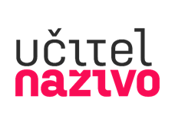
Jsme nezisková organizace s týmem expertů, která usiluje
o modernizaci českého vzdělávání. Vyvinuli jsme a otestovali nové programy pro učitele a ředitele škol, které výrazně zlepšují učení dětí ve školách. Naším know-how se snažíme obohatit a proměnit veřejný vzdělávací systém, abychom naplnili naši vizi: Všechny děti se učí naplno, s radostí a rovnými šancemi a ze školy odcházejí připravené na výzvy a příležitosti 21. století.
www.ucitelnazivo.cz

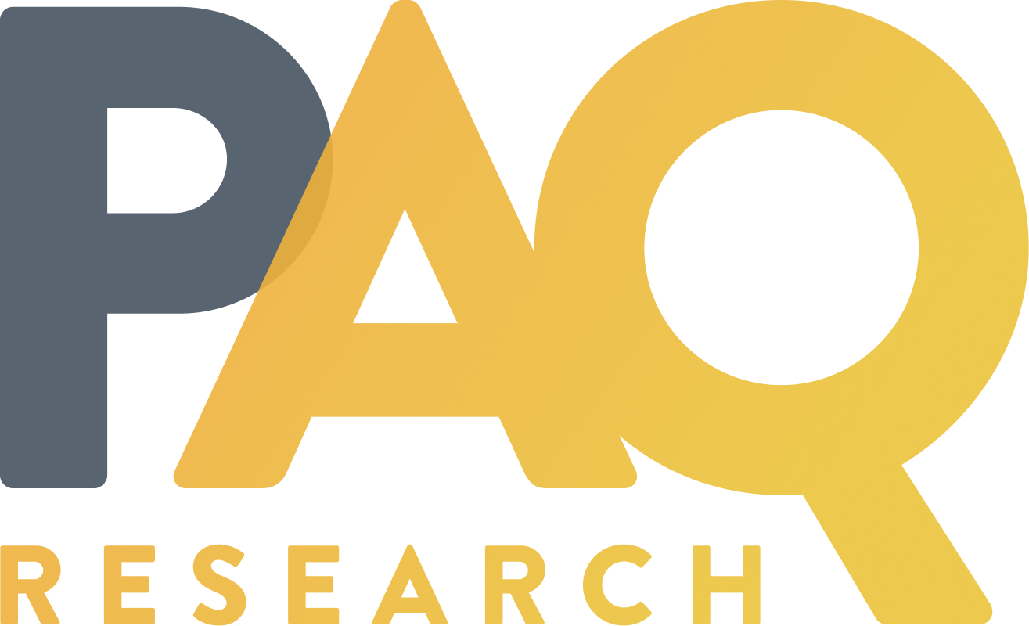
Jsme sociologická výzkumná organizace. Věnujeme se analytickým projektům zejména z oblastí vzdělávání, sociálních problémů a politiky.
www.paqresearch.cz

